Harian | : | 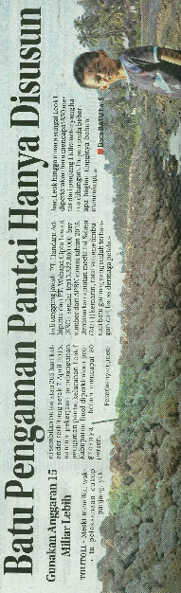  Radar Sulteng | Kasubaud  Sulteng I
Hari, tanggal | : | Selasa, 24 November 2015
Keterangan | : | Batu Pengaman Pantai Hanya Disusun
Entitas | : | Tolitoli

